Министерство высшего образования и науки Российской Федерации

Федеральное государственное бюджетное образовательное учреждение Высшего образования

«Владимирский государственный университет

имени Александра Григорьевича и Николая Григорьевича Столетовых»

(ВлГУ)

Колледж информационных технологий и предпринимательства (КИТП)

Кафедра физики и прикладной математики (ФиПМ)

Практическая работа №4

по дисциплине:

«Технология разработки программного обеспечения»

на тему:

«Диаграмма вариантов использования. Диаграмма деятельности. Диаграмма развёртывания.»

Выполнил:

Ст. гр. ПКсп-117

Рушев А.М.

Приняла:

Лобова А.А.

Владимир 2021

Цель работы:

Построить диаграммы: вариантов использования, деятельностии развертывания.

Ход работы:

Ниже представлена диаграмма развертывания (Рисунок 1).

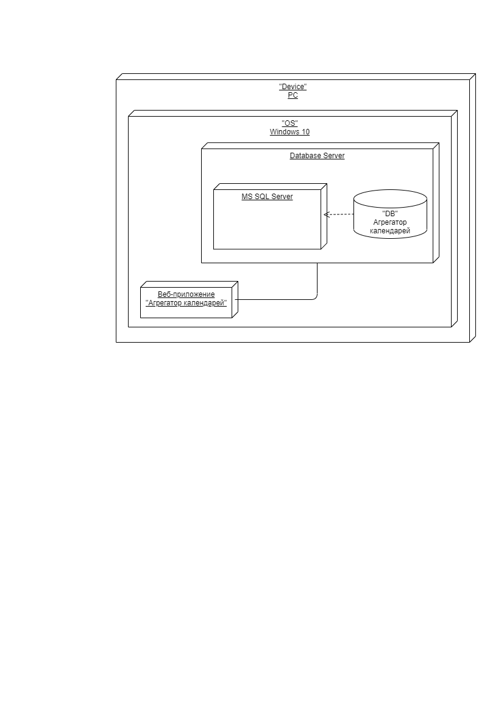

Рисунок 1 – Диаграмма развертывания

Далее представлена диаграмма вариантов использования (Рисунок 2).

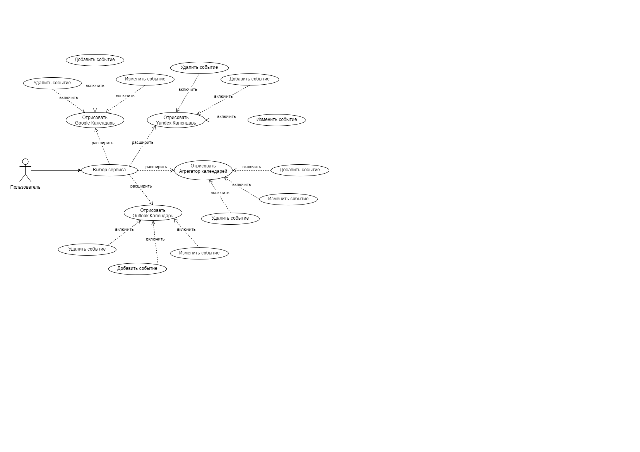

Рисунок 2 – Диаграмма вариантов использования

Ниже представлена диаграмма деятельности (Рисунок 3).

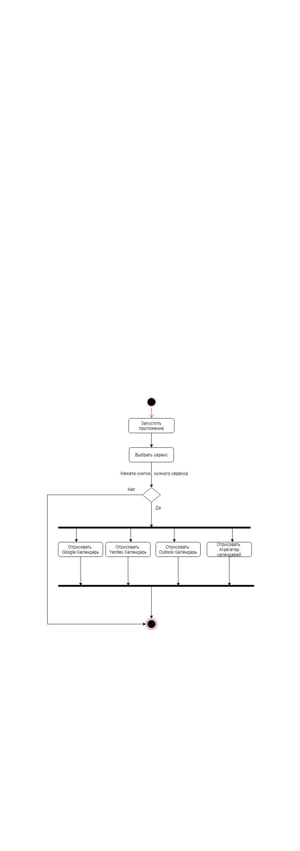

Рисунок 3 – Диаграмма деятельности

Вывод: в ходе выполнения практической работы были построены диаграммы: вариантов использования, деятельности и развертывания.